


Газета для родителей и сотрудников

№ 62
Д/С 69
ноябрь 2017



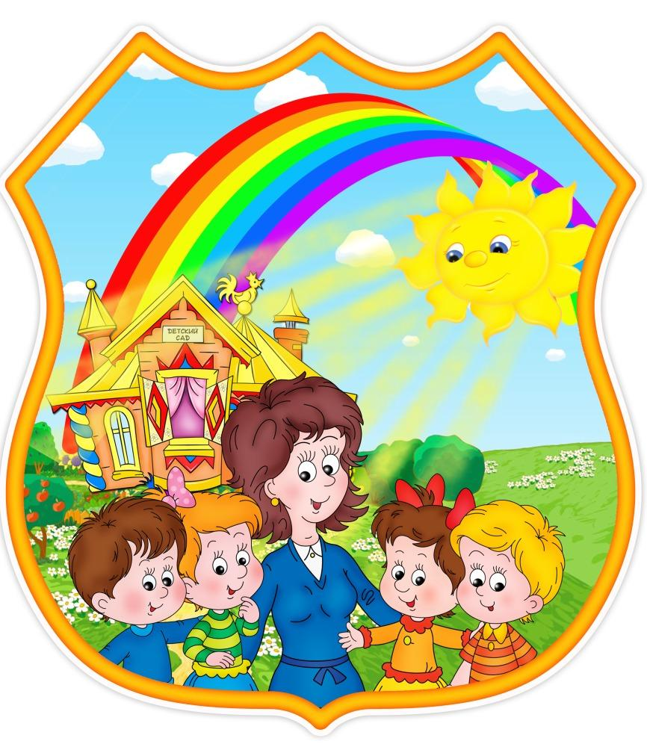
ДЕТСАДОВСКИЕ НОВОСТИ

∎ 27 сентября в мэрии города Ярославля были подведены итоги конкурса «Мир детства в мире взрослых», который проходил с мая по сентябрь 2017 года. На конкурс были представлены методические пособия, разработки, рекомендации, сценарии мероприятий, а также рекламно-профилактическая продукция. Наш детский сад так же принял участие в конкурсе и стал дипломантом.

∎ 27 сентября в России отмечается общенациональный праздник — День воспитателя и всех дошкольных работников. Идея этого праздника — помочь обществу обратить больше внимания на детский сад и на дошкольное детство в целом.
В нашем детском саду прошёл праздничный концерт, который подготовили сами педагоги во главе с музыкальным руководителем А.В. Ковалевой.
Заведующая Г.М. Овчарова, в теплой, дружеской обстановке поздравила коллектив нашего детского сада с праздником, пожелав коллегам мудрости, терпения, творческих успехов и взаимопонимания. Почетными грамотами департамента образования были награждены воспитатели: Н.В. Лукашенко и И.В. Соловьева.

∎ Природа дарит нам много красивого, вкусного, полезного. Особенно щедра на подарки осень. Осенний лес приготовил свои подарки - грибы. Педагоги 9 группы вместе с воспитанниками взялись реализовать проект «Грибы-грибочки». Воспитатели Соленова О.А. и Соловьева И.В. совместно с воспитанниками оформили в группе интересную выставку грибов.

∎ В сентябре воспитанники группы №6 «Чипполино» вместе с педагогами: В.Н.Овчиниковой, Н.В. Сибирцевой, И.В. Ипатовой и И.А. Яниной, а также родителями организовали выставку поделок семейного творчества «Дары осени» из природных материалов - ягод, овощей, фруктов, сухоцветов, листьев, шишек, желудей. Родители вместе с детьми создали разнообразные поделки из природного материала, совершенно не похожие друг на друга.
Множество чудесных идей, творческих находок, фантазий были созданы умелыми руками родителей и детьми группы. Они доказали, что осень может быть сказочно-волшебной.

∎ В осеннем календаре есть необычная дата, когда сердце переполняет чувство глубокой признательности, быть особенно чуткими и внимательными к людям – это Международный день пожилых людей. И по сложившейся традиции 2 октября, со своими пожеланиями и поздравлениями ко всем присутствующим обратились, музыкальный руководитель Ковалева А.В., учитель-логопед Ильина М.Г. и дети, подготовив для бабушек и дедушек праздничный концерт.

∎ 5 и 6 октября 2017 года в Городском центре развития образования прошел второй тур конкурса профессионального мастерства молодых педагогов дошкольных образовательных учреждений «Педагогический дебют». Наш детский сад представлял молодой воспитатель группы "Чипполино" Анастасия Владимировна Сибирцева.

Елена Владимировна Власова, социальный педагог.

ПОЗНАЁМ МИР ЧЕРЕЗ ЭКСПЕРИМЕНТЫ

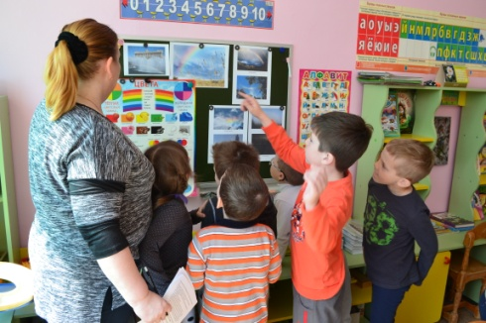
«Умейте открыть перед ребёнком в окружающем мире что-то одно, но открыть так, чтобы кусочек жизни заиграл всеми цветами радуги. Оставляйте всегда что-то недосказанное, чтобы ребёнку захотелось ещё и ещё раз возвратиться к тому, что он узнал».
В.А. Сухомлинский
Федеральный государственный образовательный стандарт определяет новые подходы к совместной деятельности воспитателя, ребенка и родителя. Проектно-исследовательская деятельность в детском саду – это различные познавательные, игровые и творческие мероприятия, которые направлены на то, чтобы воспитать в ребенке первоначальные задатки для правильного решения проблем. Ребенок с рождения стремится к контакту и взаимодействию с окружающим миром, он очень любознателен и желает находить, узнавать и решать. Каждый малыш – это первооткрыватель, и важнейшая задача воспитателей заключается в том, чтобы поддерживать и развивать в ребенке свойства любознательности. Как гласит китайская пословица, человек понимает что-то лишь тогда, когда сам это пробует.
В рамках года Экологии наш детский сад включил в план летней оздоровительной работы проектно-исследовательскую деятельность. Каждая группа работала по своим проектам.
В предварительном опросе, беседе выяснилось, что дети нашей группы не имеют достаточных знаний о явлении радуги. Совместным решением детей и педагога, группа начала краткосрочный ПРОЕКТ «КРАСАВИЦА РАДУГА», который включал в себя творческую, познавательную и исследовательскую деятельность. Тема изучения радуги, ее цветов, процесса появления и обнаружения (как самим сделать радугу в условиях, приближенных к природным) стала актуальной.
Работа над проектом, включающая составление обоснованного плана действий, который формируется и уточняется на протяжении всего периода, проходила несколько этапов. На каждом из этапов взаимодействие педагога с детьми носило личностно-ориентированный характер.
На первом этапе был разработан проект, участники ознакомлены с актуальностью проекта, привлечены родители к проекту (выполняли дома радугу из любых бросовых материалов), подобраны: методическая, познавательная и художественная литература, иллюстративный материал по данной теме, материалы проведения эксперимента, материалы для изобразительной и продуктивной деятельности детей, составлен конспект занятий.
Второй этап (практический) реализовывался в различных видах деятельности (творческой, экспериментальной, продуктивной). Задача воспитателя на данном этапе - создать в группе условия для осуществления детских замыслов.
Третий этап (обобщающе - результативный этап) включал в себя презентацию проекта. В основу презентации был положен материальный продукт, имеющий ценность для детей. Выполнена коллективная работа с элементами обрывной аппликации «Разноцветное коромысло».
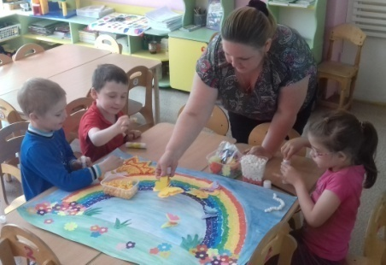
В ходе реализации проекта дети узнали, как выглядит радуга, из каких цветов она состоит, как появляется и как можно её сделать самим (нарисовать, сделать аппликацию). Дети стали стремиться к самостоятельному познанию, размышлению и логическому мышлению, а также пополнили свой словарный запас и научились воспроизводить явление самостоятельно.
Как показала практика, проектно-исследовательская деятельность очень актуальна и эффективна. Сочетание различных видов детской деятельности во взаимодействии взрослых и детей в одном целом – проекте, закрепляет навыки воспитанников, помогает им открывать и познавать окружающую действительность гораздо быстрее и глубже. Опираясь на полученные в ходе проектно-исследовательской деятельности знания детей, их наблюдения, впечатления; ориентируясь на личный опыт ребенка, мы стараемся создать атмосферу сотворчества. Ведь только заинтересовав каждого ребенка конкретным творческим делом, поддерживая детскую любознательность и инициативу, можно решить любую проблему.
Если организовать взаимодействие между семьей ребенка и дошкольным учреждением, то результаты работы окажутся эффективнее. Однако, часто родители сталкиваются с проблемой: «Как же организовать исследовательскую деятельность ребенка дома». Предлагаем рекомендации, которые помогут родителям в решении данной проблемы:
• Исследовательскую деятельность можно осуществлять в любых ситуациях, не обязательно создавать какие – либо специальные условия.
• Будьте внимательны к своему ребенку, поддерживаете интерес и его активность.
• Поощряйте ребенка за стремление и активность в поиске новых знаний, умений.
• Вместе с ребенком принимайте участие в исследовательской деятельности.
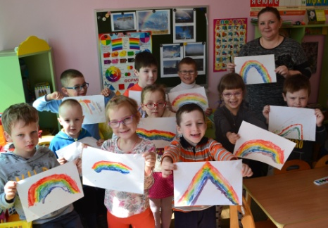
• Не забывайте, что путь к детскому сердцу лежит через игру. Именно в процессе игры вы можете передать необходимые знания.
• Чаще говорите с ребёнком, поясняйте ему непонятные явления, ситуации, суть запретов и ограничений.
• Помогите ему научиться высказывать свои желания, чувства и переживания.
•Ежедневно интересуйтесь делами, проблемами, переживаниями ребёнка, его достижениями.
Помните, уважаемые родители! Для дошкольника мама и папа – самые главные люди. Познавайте мир вместе со своими детьми!
Светлана Романовна Осташова,
воспитатель группы №3, первая кв. категория
по материалам Интернет-ресурсов

АДАПТАЦИЯ
СОВЕТЫ РОДИТЕЛЯМ ДЕТЕЙ РАННЕГО ВОЗРАСТА
Детский сад - новый период в жизни ребенка. Для малыша это, прежде всего, первый опыт коллективного общения. Новую обстановку, незнакомых людей не все дети принимают сразу и без проблем. Большинство из них реагирует на детский сад плачем. Одни легко входят в группу, но плачут вечером дома, капризничают и плачут перед входом в группу. Адаптационные процессы охватывают три стороны: ребенка, его родителей и педагогов. От того, насколько каждый готов пережить адаптацию, зависит конечный результат - спокойный ребенок, с удовольствием посещающий дошкольное образовательное учреждение.
Выделяют три степени адаптации: легкую (15-30 дней); среднюю (30-60 дней); тяжелую (от 2 до 6 месяцев). Чтобы облегчить адаптацию ребенка к детскому саду нужно в домашних условиях максимально приблизить режим дня к режиму детского сада, научить ребенка навыкам самообслуживания, общению со сверстниками. Самим родителям не волноваться перед тем, как отвести ребенка в сад, рассказать педагогам об особенностях и привычках ребенка. Ни в коем случае нельзя при ребенке высказывать негативные эмоции и страхи о садике и тогда адаптация пройдет нормально.
В нашу группу в этом учебном году поступило 16 детей. Практически у всех отмечалась средняя степень адаптации. Родители прислушивались к нашим советам. Режим дня ребёнка дома старались максимально приблизить к режиму детского сада. Поэтому уже к середине октября наши воспитанники стали воспринимать детский сад как второй дом: утром легко расстаются с родителями, общаются со сверстниками и взрослыми, играют, занимаются с педагогами. Многие дети научились самостоятельно есть, пользоваться горшком, мыть руки и умываться, пытаются одеваться и раздеваться.
Надеемся на дальнейшее сотрудничество с семьями наших воспитанников. Вместе мы создадим условия для полноценного развития малышей.
Ирина Николаевна Можаева, воспитатель группы № 5
ВЫУЧИТЕ С РЕБЕНКОМ

Расскажите ребенку о предстоящем новогоднем празднике, покажите ему картинку с нарядной елочкой и Дедом Морозом.
Заучивание стихотворения, сопровождайте его текст движениями.

Зайчик умывается, (то правой, то левой рукой поглаживать соответствующую щечку)
На елку собирается. (отряхивать "пыль" с грудки)
Вымыл носик, вымыл хвостик, ( указательным пальцем - на носик, покрутить "хвостиком")
Вымыл ухо, вытер сухо. (поочередно "пошевелить оба уха" то правой, то левой рукой)
Надел бантик, (на шее растянуть в стороны галстук-бабочку)
Стал он франтик. (Хлопнуть себя в грудь, похвалиться, высоко подняв нос!)


ИТОГИ КОНКУРСА
«ОТДЫХ НАШЕЙ СЕМЬИ. КРАСОТА РОДНОГО КРАЯ»

На протяжении сентября и октября месяцев во всех группах детского сада в рамках проекта «Мама, папа, брат и я», а также Года Экологии были оформлены фотоколлажи «Отдых нашей семьи. Красота родного края». Выставка была представлена в фойе первого этажа, которую каждый мог посмотреть.
Удивляет неиссякаемая фантазия родителей и детей, разнообразие, неповторимость каждого фотоколлажа.
Спасибо всем семьям, принявших активное участие в выставке.
Грамотами награждаются СЕМЬИ:

Группа №1

- Ежковой Ксении
- Старостиной Евгении
- Крылова Всеволода

Группа №2
1. Гурьева Егора

Группа №3
- Глибина Алексея
- Колдина Ивана
- Леднева Василия
- Одинцова Никиты
- Сухаревой Ксении

Группа №4
- Зиминой Маши
- Тимофеева Вани
- Воронова Саши
- Гвоздева Семена
- Федоровой Даши
- Шац Альберты

Группа №5
- Дорофеева Дмитрия
- Заламаева Кирилла
- Мироновой Юлии
- Моренова Егора
- Сидоренковой Веры
- Смирновой Полины
- Сивановой Аси
- Титова Анфима

Группа №6
- Аксенова Артема
- Кононова Константина
- Мухамадеевой Сабины
- Ненашкиной Василисы
- Поповой Анны
- Савостеевой Софии
- Самодуровой Ксении
- Химина Андрея
- Шитова Дмитрия
- Шишкунова Тимура
- Яниной Александры
- Поделка Сорокина Максима

Группа №7
1. Гобиной Дарьи
2. Кокошкина Ромы
3. Гурьева Михаила
4. Семенова Алексея
5. Распоповой Милены
6. Слелиной Анны

Группа №8
- Белова Алексея
- Лузинова Ромы
- Вахрушиной Надежды
- Благородова Арсения
- Замышляевой Ариши
- Захарова Кирилла
- Захарова Вани
- Капитоновой Алены
- Киселевой Вероники
- Кузнецовой Юли
- Мироновой Насти
- Морозовой Ольги
- Павлова Саши
- Палатниковой Варвары
- Поповой Юли
- Семенова Александра
- Шибаевой Маши

Группа №9
- Косяк Варвары
- Махова Романа
- Орловой Ольги
- Чагина Максима
- Хрящевой Варвары
- Любовинкиной Алёны

Е.В. Власова, социальный педагог

ЧТО ТАКОЕ СЕМЬЯ?

Ответы детей на этот вопрос записала Анжела Владимирова Маслова

Маша Ш., 8 гр.: Семья – это когда тебе хорошо с мамой и папой. Когда они тебя радуют. Моя семья очень хорошая, родители и бабушка с дедушкой меня поддерживают. Вот у меня не получается танец, а мама с папой меня убеждают, что все получится и я успешно выступлю на турнире. Я люблю поиграть с папой, а маме помогаю готовить. А еще мы все вместе любим ходить в гости.

Юля П., 8 гр.: Семья – это когда папа, мама и дети вместе. У нас дружная семья, никто не ссорится. Недавно мы все вместе ездили в Мышкин. Узнали, что там делают валенки и мне рукавички купили.

Настя М., 8 гр.: Семья – это дом, где тебя любят, берегут и уважают. Нас в семье четверо. Мы любим всей семьей ходить в гости к бабушке. Дедушка печет вкусные блинчики и мы все вместе пьем чай. А зимой папа возит нас на горки и катает на санках.

Саша П., 8 гр.: Семья – это когда люди живут вместе и не ругаются. У меня добрая семья. Я живу с папой и мамой. А вся наша семья – большая: у меня 4 брата, 2 сестры, 3 бабушки и 2 дедушки. Мы все вместе с удовольствием смотрим фильм «Сваты» Иногда играем в фишки.

Дима Б., 8 гр.: Семья – это люди с кем живешь. У меня в семье мама, папа, Аня и я. Нас четверо. К нам из Челябинска навсегда приехали еще дедушка с бабушкой. Всей семьей любим попить чаю, а с папой в приставку поиграть. А летом все вместе ездили на море, купались, рыбок ловили. Мне очень нравилось.

Андрей О., 8 гр.: Моя семья - это мама, папа, я и брат. У меня дружная семья. У нас у каждого есть свое дело: я – в садике, папа – на работе, мама – с Сашей. А вообще люблю с мамой книжки читать, к школе готовлюсь. Любим все вместе к бабушке в Ткачи ездить. Она печет вкусные пироги. А еще я бабушке в делах помогаю.

Даня С., 3 гр.: У меня очень дружная семья: мама, папа, Рома и я. Мы вместе играем в домино, собираем конструктор, вместе ездим в дом за Волгой, проверяем, как идет стройка. А еще мы любим печь блины – мы с Ромой мешаем тесто, мама печет, а потом все вместе пьем чай.

Алеша Г., 3 гр.: Семья – добрые родители и ребенок. Моя семья: бабушка, папа, мама и я. Мы с папой любим в шахматы играть. Я хитрю – смотрю как он ходит, а потом сам так делаю. Мне у папы удается выиграть, а вот у мамы ни разу не выигрывал. Это потому, что она была самой лучшей ученицей в школе. А еще мы любим вместе печь оладушки и пьем чай.

Юля Д., 3 гр.: Моя семья – мама, папа, бабушка и я. Мы вместе с мамой любим готовить. Особенно вкусно у нас получается торт «Муравейник». Сначала печем его, а потом пьем чай.
ДЕТСКАЯ СТРАНИЧКА
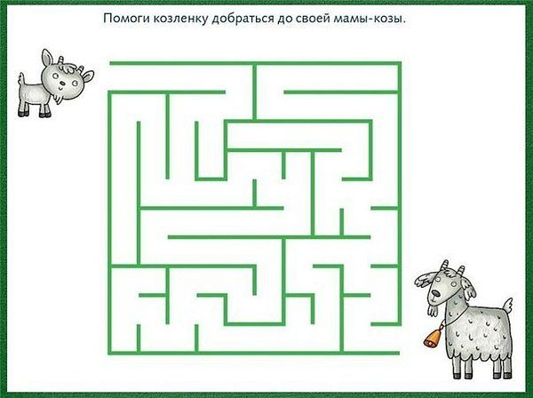

ЗАГАДАЙТЕ РЕБЕНКУ

1. Без чего на свете
Взрослым не прожить и детям?
Кто поддержит вас, друзья?
Наша дружная ... (семья)
2. Кто нежнее всех на свете?
Кто готовит нам обед?
И кого так любят дети?
И кого прекрасней нет?
Кто читает на ночь книжки?
Разгребая горы хлама,
Не ругает нас с братишкой.
Кто же это? Наша... (мама)
3. Кто не в шутку, а всерьез
Нас забить научит гвоздь?
Кто научит смелым быть?
С велика, упав, не ныть!
И коленку, расцарапав, не реветь!
Конечно,... (папа)

4. Я у мамы не один,
У нее еще есть сын,
Рядом с ним я маловат,
Для меня - он старший.... (брат)
5. Мама с папой говорят,
Что теперь я старший брат,
Что за куколка в коляске
Плачет, видимо, от тряски?
В ванной - ползунков гора,
Брату кто она?... (сестра)
6. Он мужчина, и он сед,
Папе - папа, мне он - .... (дед)
7. Ароматное варенье,
Пироги на угощение,
Вкусные оладушки
У любимой ... (бабушки)

Компьютерная верстка Г.В. Немова
Рецензент Е.А. Горохова

